АЛГЕБРА | 7 | МАТЕМАТИКА НОВА | 
УРОК | 64 | www.matnova.com.ua

Тема: | Розвʼязування типових завдань за темою «Розкладання на множники різниці квадратів двох виразів»
Мета: | Закріпити навички застосування формули різниці квадратів для розв’язування задач. Сприяти розвитку логічного мислення, аналізу математичних ситуацій та математичного моделювання реальних процесів.
Компоненти ключових компетентностей.
Уміння:
використовувати формулу різниці квадратів для доведення математичних тверджень;

моделювати реальні ситуації за допомогою алгебраїчних виразів і рівнянь;

розв’язувати текстові задачі, що містять різницю квадратів;

виконувати обчислення та перевіряти правильність доведень.

Ставлення:
усвідомлення практичного застосування математики в реальних життєвих ситуаціях;

розвиток уважності та послідовності під час розв’язування задач.

Соціальні компетентності:
уміння аргументовано пояснювати математичні твердження та перевіряти їх правильність;

розвиток навичок самостійного аналізу та співпраці під час групових обговорень.

Хід уроку.
- Організаційний етап.
- Привітання.
- Налаштування на роботу.

- Розвʼязування завдань.
№1
Нехай $2n+1$ та $2n+3$ два послідовні непарні цілі числа. Доведіть, що різниця їхніх квадратів удвічі більша за суму цих чисел.

Доведення: |  | 
Знайдемо різницю їхніх квадратів:
$${\left(2n+3\right)}^{2}-{\left(2n+1\right)}^{2}=\left(\left(2n+3\right)-\left(2n+1\right)\right)\left(\left(2n+3\right)+\left(2n+1\right)\right)=2\left(4n+4\right)=8\left(n+1\right)$$

Знайдемо їх суму:
$$\left(2n+3\right)+\left(2n+1\right)=4n+4=4\left(n+1\right)$$

$$\frac{8\left(n+1\right)}{4\left(n+1\right)}=2$$
Доведено.

№2

 |  | Микита і Сергій прийшли в кінотеатр. Микита стверджує, що якщо обрати два крісла, номери яких відрізняються на 3, то різниця квадратів цих крісел дорівнює утричі більшому числу за суму їхніх номерів. Чи правий Микита?
Доведення:
Нехай два крісла в залі, номери яких відрізняються на 3:
$$n;$$
$$n+3;$$

Знайдемо різницю квадратів цих номерів:
$${\left(n+3\right)}^{2}-n^{2}=n^{2}+6n+9-n^{2}=6n+9$$

Знайдемо суму номерів:
$$n+\left(n+3\right)=2n+3$$

$$\frac{6n+9}{2n+3}=\frac{3\left(2n+3\right)}{2n+3}=3$$
Доведено.

№3
 |  |  | На 3D принтері надрукували рамку, але втратили проєкт за яким друкувалась рамка і фізично не можливо виміряти її розміри. Відомо, що краї рамки обмежують два квадрати. Сторона меншого квадрата на 12 см коротша за сторону більшого. Площа рамки дорівнює $1008 {\text{см}}^{2}$. Знайдіть довжини сторін квадратів.
Розвʼязання:
 | Нехай:  $x$ см – сторона більшого квадрата;  $\left(x-12\right)$ см – сторона меншого квадрата;  Площа рамки – це різниця площ більшого і меншого квадратів, отже:  $$x^{2}-{\left(x-12\right)}^{2}=1008$$  $$x^{2}-\left(x^{2}-24x+144\right)=1008$$  $$x^{2}-x^{2}+24x-144=1008$$  $$24x=1008+144$$  $$24x=1152$$  $$x=\frac{1152}{24}$$  $$x=48$$  $x=48$ (см) – сторона більшого квадрата  $x-12=48-12=36$ (см) – сторона меншого квадрата; |  |  | 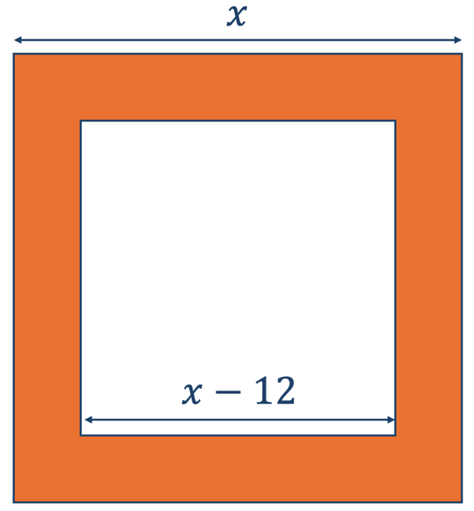
Відповідь: |  | $48$ см і $36$ см.

САМОСТІЙНА РОБОТА УЧНІВ

№4
 |  | Із двох суміжних сторін квадратного саду проклали доріжки завширшки 5 м. Відомо, що площа доріжок становить $625 {\text{м}}^{2}$. Знайдіть розміри саду.
Розвʼязання:
 | Нехай:  $\left(x+5\right)$ м – сторона саду з доріжками;  $x$ м – сторона саду;  Виразимо площу доріжок:  $${\left(x+5\right)}^{2}-x^{2}=625$$  $$x^{2}+10x+25-x^{2}=625$$  $$10x+25=625$$  $$10x=600$$  $x=60$ (м)  $x+5=60+5=65$ (м) – сторона саду з доріжками; |  | 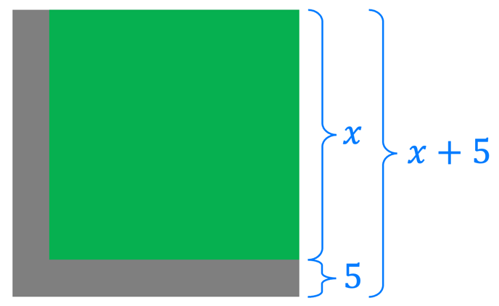
Відповідь: сторона саду з доріжками – 65 м

- Домашнє завдання
Повторити §18-19  Виконати № 788; 799; 804 | О.С. Істер  (2024)

